EBUY

DIAGRAMMA DELLE CLASSI
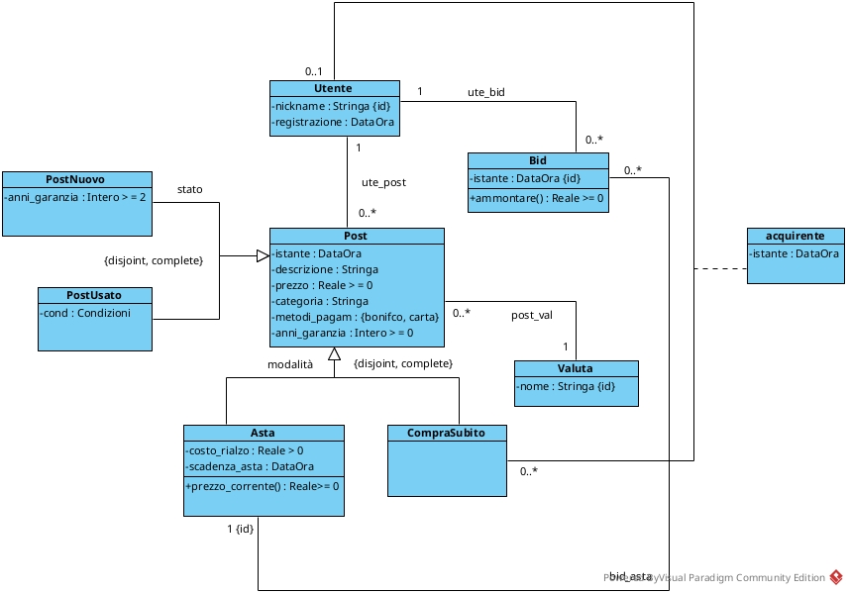

SPECIFICA DEI TIPI DI DATO
- Condizioni: (
{ottimo, buono, discreto, da sistemare}
)

SPECIFICA DELLE CLASSI
- CLASSE POST
[V.Post.istante]
Per ogni p:Post, sia u:Utente tale che (u,p):ute_post.
Deve essere: u.registrazione <= p.istante.

- CLASSE ASTA
[V.Asta.scadenza_dopo_inizio]
per ogni a:Asta, si ha:
a.istante < a.scadenza_asta

prezzo_corrente(): Reale >= 0
pre:
nessuna
post:
Sia B l'insieme di tutti i b:Bid tali che (b,this):bid_asta.

Se B è vuoto, allora
result = this.prezzo
Altrimenti
sia b_ultimo:Bid tale che:
- b_ultimo in B
- ha valore massimo per l'attributo "istante" tra tutti gli elementi di B

result = b_ultimo.prezzo() + this.rialzo

- ASSOCIAZIONE ACQUIRENTE
[V.acquirente.istante]
per ogni (u:Utente, p:CompraSubito):acquirente, deve essere:
- (u,p).istante >= u.registrazione
- (u,p).istante >= p.istante

- CLASSE BID
[V.Bid.istante]
per ogni b:Bid, deve essere:
sia a:Asta tale che (b,a):bid_asta
Deve essere
b.istante >= a.istante
e
b.istante <= a.scadenza

[V.Bid.utente]
per ogni b:Bid, siano:
- u:Utente tale che (b,u):ute_bid
- a:Asta tale che (b,a):bid_asta

La coppia (u,a) non deve definire un link di associazione "ute_post"

ammontare(): Reale >= 0
pre:
nessuna
post:
sia a:Asta tale che (this,a):bid_asta.

result = a.prezzo + (a.rialzo * N)

dove N è il numero di oggetti b:Bid tali che:
- (b,a):bid_asta
- b.istante < this.istante

DIAGRAMMA DEGLI USE-CASE

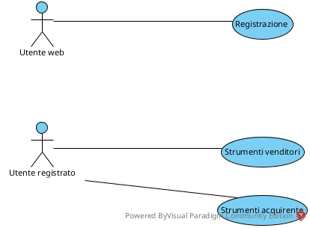

SPECIFICA DEGLI USE-CASE
- USE-CASE REGISTRAZIONE

nuovo_utente(n:Stringa):Utente
pre:
non esiste u:Utente tale che u.nickname = n
post:
viene creato e restituito un nuovo oggetto result:Utente con:
- result.nickname = n
- result.registrazione = adesso

- USE-CASE STRUMENTI VENDITORI

nuovo_post_asta(
modalità: {asta, comprasubito}
stato:{nuovo,usato}
d:Stringa,
p:Reale>=0,
c:Stringa,
metodo_pagam:{bonifico,carta},
anni_gar:Intero >= 0,
cond:Condizioni[0..1],
rialzo:Reale > 0 [0..1],
scadenza:DataOra [0..1],
val:Valuta
):Post
pre:
-se modalità = asta, allora e solo allora
rialzo e scadenza sono valorizzati
- se stato = nuovo, allora anni_gar >= 2
- cond è valorizzato se e solo se stato = usato
- scadenza > adesso

post:
viene creato e restituito result:Post tale che:
- result.istante = adesso
- result.metodi_pagam = metodi_pagam
- result.prezzo = prezzo
- result.descrizione = d
- result.categoria = c
- result.anni_garanzia = anni_gar

Se modalità = asta:
result è anche di classe più specifica Asta con:
- result.rialzo = rialzo
- result.scadenza = scadenza
Altrimenti:
result è anche di classe più specifica CompraSubito

Se stato = nuovo:
result è anche di classe più specifica Nuovo
Altrimenti:
result è anche di classe più specifica Usato con:
-result.cond = cond

Sia u:Utente l'oggetto che rappresenta l'istanza di attore che ha invocato l'operazione

vengono creati i seguenti link:
- (result, val):post_val
- (u, result):ute_post

bid_aggiudicatario(a:Asta):Bid [0..1]
pre:
- a.scadenza < adesso
- Sia u:Utente l'oggetto che rappresenta l'istanza di attore che ha invocato l'operazione,
allora deve essere:
(u, a):ute_post

post:
Sia B l'insieme degli oggetti b:Bid tali che (b, a):bid_asta

Se B è vuoto:
l'operazione non restituisce alcun valore

Altrimenti:
result è l'elemento di B che ha valore massimo per l'attributo "istante"

- USE-CASE STRUMENTI ACQUIRENTE

nuovo_bid( a:Asta ):Bid
pre:
Sia u:Utente l'oggetto che rappresenta l'istanza di attore che ha invocato l'operazione

- a.istante <= adesso
- a.scadenza > adesso
- (u, a) non è un link di associazione ute_post

post:
Viene creato e restituito result:Bid tale che:
-result.istante = adesso

Vengono creati i seguiti link:
- (result, a):bid_asta
- (result, u):ute_bid

compra_subito( p:CompraSubito ):
pre:
Sia u:Utente l'oggetto che rappresenta l'istanza di attore che ha invocato l'operazione

- (u, p) non è un link di associazione ute_post
- non esiste alcun u':Utente tale che:
(u',p):ute_post

post:
viene creato il link (u,p):acquirente con:
(u, p).istante = adesso

